Приложение 1
к распоряжению
администрации города
от _____________ № _________

СВЕДЕНИЯ
о границах публичного сервитута

Местоположение границ  публичного сервитута | Красноярский край, г. Красноярск
Система координат | МСК-167, зона 4
Метод определения координат | аналитический метод
Площадь земельного участка | 2 727 кв. м
Средняя квадратическая погрешность положения характерной точки (Mt), м | 0,1
Обозначение характерных  точек границ | Координаты, м
Обозначение характерных  точек границ | Х | Y
1 | 2 | 3
1 | 627062.47 | 97398.34
2 | 627060.92 | 97418.20
3 | 627059.65 | 97448.70
4 | 627058.36 | 97490.01
5 | 627057.11 | 97530.77
6 | 627057.09 | 97531.55
7 | 627054.53 | 97531.55
8 | 627054.50 | 97530.39
9 | 627054.90 | 97524.90
10 | 627055.73 | 97497.90
11 | 627055.67 | 97490.22
12 | 627055.89 | 97478.02
13 | 627056.22 | 97472.53
14 | 627056.75 | 97465.16
15 | 627056.73 | 97458.52
16 | 627057.26 | 97451.27
17 | 627057.35 | 97448.75
18 | 627057.63 | 97438.69
19 | 627058.01 | 97438.59
20 | 627058.69 | 97429.32
21 | 627058.57 | 97424.49
1 | 2 | 3
22 | 627058.09 | 97422.21
23 | 627058.33 | 97418.20
24 | 627058.34 | 97417.75
25 | 627057.80 | 97415.39
26 | 627057.28 | 97415.39
27 | 627057.28 | 97413.54
28 | 627060.47 | 97378.96
29 | 627060.53 | 97341.34
30 | 627063.16 | 97332.65
31 | 627071.43 | 97321.14
32 | 627072.85 | 97319.35
33 | 627071.33 | 97318.14
34 | 627073.23 | 97315.49
35 | 627076.96 | 97315.49
36 | 627076.91 | 97318.27
37 | 627083.91 | 97318.27
38 | 627083.91 | 97322.42
39 | 627096.62 | 97333.43
40 | 627130.96 | 97334.58
41 | 627161.14 | 97333.19
42 | 627188.92 | 97334.64
43 | 627210.93 | 97331.82
44 | 627217.28 | 97332.07
45 | 627217.99 | 97333.07
46 | 627226.87 | 97335.06
47 | 627227.99 | 97335.85
48 | 627232.24 | 97338.72
49 | 627235.08 | 97341.26
50 | 627235.35 | 97341.92
51 | 627235.90 | 97342.17
52 | 627243.39 | 97351.12
53 | 627245.63 | 97354.46
54 | 627247.19 | 97356.75
55 | 627252.49 | 97363.38
56 | 627255.16 | 97366.79
57 | 627256.32 | 97369.70
58 | 627259.18 | 97374.55
59 | 627259.46 | 97375.65
60 | 627258.28 | 97376.12
61 | 627259.20 | 97384.40
1 | 2 | 3
62 | 627259.51 | 97402.11
63 | 627258.58 | 97407.39
64 | 627259.28 | 97408.41
65 | 627259.78 | 97408.30
66 | 627260.00 | 97412.97
67 | 627259.45 | 97421.02
68 | 627258.99 | 97421.02
69 | 627259.02 | 97424.57
70 | 627259.03 | 97427.08
71 | 627259.06 | 97429.56
72 | 627259.03 | 97432.08
73 | 627259.04 | 97434.57
74 | 627259.04 | 97436.82
75 | 627259.10 | 97438.36
76 | 627259.23 | 97441.23
77 | 627259.23 | 97441.35
78 | 627259.87 | 97441.49
79 | 627259.70 | 97442.03
80 | 627257.31 | 97442.03
81 | 627256.84 | 97421.14
82 | 627256.13 | 97376.45
83 | 627252.18 | 97366.56
84 | 627251.91 | 97364.73
85 | 627246.57 | 97359.53
86 | 627233.57 | 97343.00
87 | 627217.22 | 97334.96
88 | 627198.26 | 97337.43
89 | 627196.19 | 97339.08
90 | 627196.19 | 97359.95
91 | 627195.66 | 97359.95
92 | 627195.06 | 97379.95
93 | 627195.32 | 97395.23
94 | 627195.18 | 97401.04
95 | 627195.01 | 97405.38
96 | 627194.72 | 97411.37
97 | 627194.29 | 97420.47
98 | 627194.86 | 97420.68
99 | 627194.75 | 97440.23
100 | 627194.06 | 97440.48
101 | 627193.93 | 97448.04
1 | 2 | 3
102 | 627193.78 | 97454.48
103 | 627193.69 | 97460.37
104 | 627193.69 | 97461.70
105 | 627192.80 | 97461.72
106 | 627192.66 | 97485.53
107 | 627192.56 | 97495.57
108 | 627193.22 | 97495.69
109 | 627191.84 | 97520.11
110 | 627192.38 | 97520.39
111 | 627191.40 | 97542.07
112 | 627190.59 | 97542.09
113 | 627189.94 | 97554.48
114 | 627189.52 | 97561.65
115 | 627189.65 | 97570.25
116 | 627189.74 | 97575.67
117 | 627189.82 | 97581.53
118 | 627189.64 | 97591.81
119 | 627189.43 | 97601.23
120 | 627189.25 | 97621.24
121 | 627188.27 | 97641.08
122 | 627187.85 | 97654.41
123 | 627187.57 | 97661.15
124 | 627188.78 | 97661.14
125 | 627188.66 | 97665.98
126 | 627187.94 | 97666.01
127 | 627187.62 | 97676.53
128 | 627187.29 | 97686.86
129 | 627186.74 | 97706.18
130 | 627185.95 | 97726.08
131 | 627184.59 | 97726.00
132 | 627184.85 | 97727.98
133 | 627182.85 | 97727.98
134 | 627182.43 | 97726.16
135 | 627183.90 | 97706.12
136 | 627185.45 | 97676.48
137 | 627186.09 | 97641.08
138 | 627186.87 | 97621.22
139 | 627187.49 | 97581.54
140 | 627188.52 | 97542.17
141 | 627189.59 | 97519.26
1 | 2 | 3
142 | 627191.10 | 97495.82
143 | 627191.55 | 97460.40
144 | 627192.09 | 97420.39
145 | 627192.77 | 97379.85
146 | 627193.48 | 97340.72
147 | 627191.87 | 97339.93
148 | 627190.51 | 97337.47
149 | 627184.48 | 97336.78
150 | 627180.84 | 97336.57
151 | 627180.61 | 97336.23
152 | 627161.12 | 97335.56
153 | 627131.12 | 97336.71
154 | 627130.57 | 97357.36
155 | 627129.51 | 97379.20
156 | 627128.98 | 97379.21
157 | 627128.69 | 97392.04
158 | 627128.53 | 97398.69
159 | 627128.50 | 97403.69
160 | 627128.26 | 97418.94
161 | 627129.17 | 97419.04
162 | 627128.29 | 97419.63
163 | 627128.27 | 97438.89
164 | 627128.09 | 97445.19
165 | 627127.60 | 97445.18
166 | 627127.49 | 97449.17
167 | 627127.96 | 97449.66
168 | 627127.89 | 97459.00
169 | 627127.53 | 97458.99
170 | 627127.42 | 97468.31
171 | 627127.34 | 97472.18
172 | 627127.22 | 97479.60
173 | 627127.52 | 97479.60
174 | 627127.02 | 97498.45
175 | 627126.11 | 97517.76
176 | 627126.06 | 97518.80
177 | 627124.06 | 97518.80
178 | 627124.50 | 97498.48
179 | 627124.95 | 97479.49
180 | 627125.26 | 97459.06
181 | 627125.42 | 97438.60
1 | 2 | 3
182 | 627125.89 | 97418.90
183 | 627126.39 | 97398.65
184 | 627126.77 | 97379.29
185 | 627127.94 | 97357.27
186 | 627128.87 | 97338.48
187 | 627127.75 | 97338.48
188 | 627126.03 | 97338.48
189 | 627126.03 | 97337.89
190 | 627123.16 | 97337.77
191 | 627123.18 | 97336.36
192 | 627108.31 | 97335.89
193 | 627094.82 | 97335.42
194 | 627094.42 | 97334.66
195 | 627092.07 | 97334.51
196 | 627080.93 | 97325.27
197 | 627076.91 | 97325.27
198 | 627076.91 | 97320.45
199 | 627067.70 | 97333.38
200 | 627065.06 | 97333.77
201 | 627063.97 | 97336.68
202 | 627063.05 | 97341.28
203 | 627063.04 | 97349.49
204 | 627063.20 | 97353.10
205 | 627062.30 | 97378.98
206 | 627062.99 | 97387.40
1 | 627062.47 | 97398.34

Схема расположения границ публичного сервитута
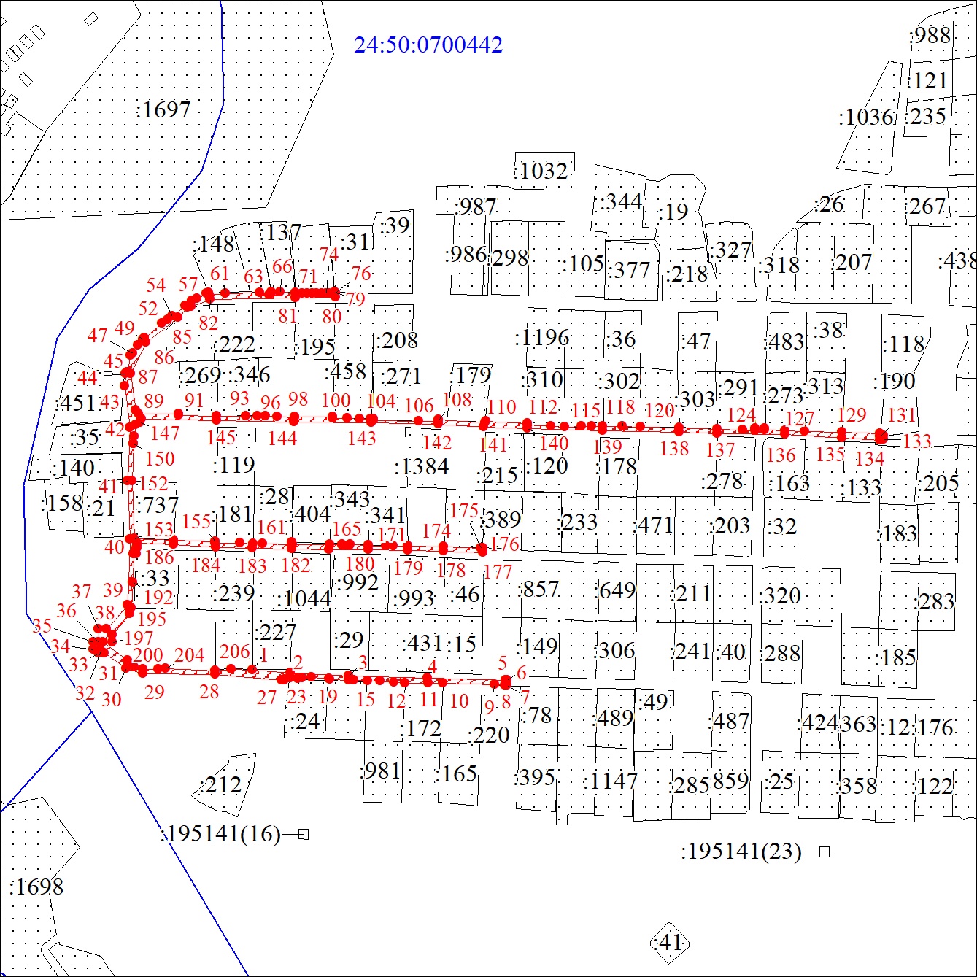
Масштаб 1:3000
Условные обозначения:
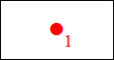 | – характерная точка границы публичного сервитута;
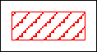 | – границы публичного сервитута;
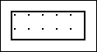 | – земельный участок, сведения о котором содержатся в ЕГРН;
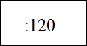 | – кадастровый номер земельного участка, сведения о котором содержатся в ЕГРН;
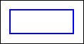 | – граница кадастрового квартала;
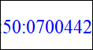 | – обозначение кадастрового квартала.

